Penne met sugocasa en zalm
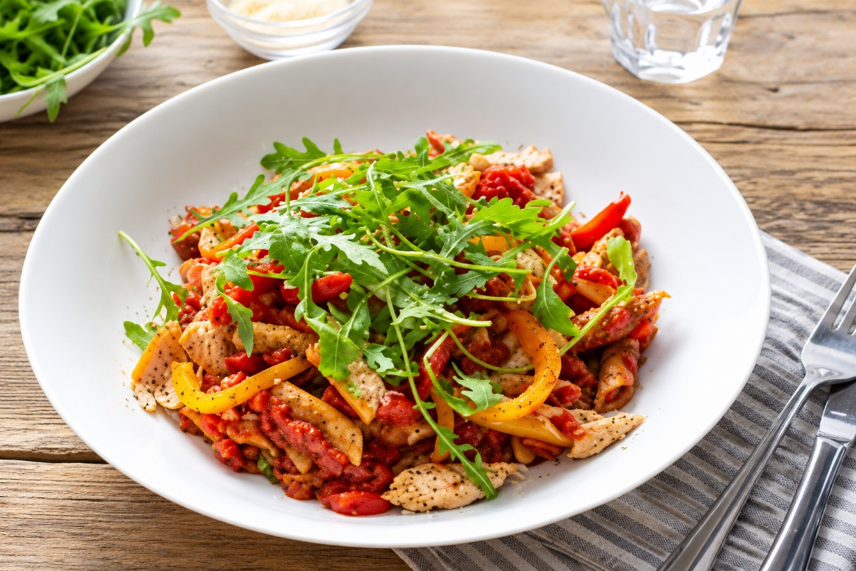

Ingrediënten
- 6 eetlepels olijfolie 2 sjalotjes (gesnipperd)
- 1 rode paprika (in reepjes) 1 gele paprika (in reepjes)
- 690 gram tomatensaus (fles) 400 gram zalmfilets
- 400 gram volkoren Penne 75 gram rucola mix

Bereiden
- Verhit de olijfolie in een grote koekenpan en bak hierin de sjalotten en paprika zacht en gaar op een lage stand. Voeg de tomatensaus toe en laat ongeveer 10 minuten zachtjes koken.
- Voeg daarna de zalmfilet toe, leg het deksel op de pan en laat zachtjes garen. Breek de zalm daarna in stukken.
- Breng intussen een pan water aan de kook en bereid de Penne volgens de aanwijzingen op de verpakking. Meng de pasta voorzichtig door de saus. Serveer met de rucola.
- Lekker met Parmezaanse kaas en basilicum.

